**BÁO CÁO BÀI TẬP LỚN**

**Học phần**: Công nghệ Web (CSE485)

**Mã nhóm**: 175A071233_175A071297

**1. Tổng quan về Project**

***1.1 - Giới thiệu chung về Website***

Diễn đàn Khoa công nghệ thông tin trường Đại học Thủy Lợi Hà Nội được xây dựng với các chức năng chính sau: quản lý sinh viên, quản lý bài viết, quản lý phòng sinh viên, quản lý bình luận, cơ sở vật chất, quản lý tin tức, liên lạc, chức năng tổng hợp báo cáo... Hệ thống được xây dựng dưới dạng website ứng dụng nên người dùng có thể sử dụng hệ thống rất thuận tiện ở mọi nơi với nhiều loại thiết bị khác nhau như máy tính, máy tính bảng, điện thoại có kết nối internet đều có thể sự dụng được, đảm bảo cho việc tiếp nhận và xử lý thông báo, tin tức của diễn đàn.

***1.2 - Danh sách các chức năng đã thực hiện hoàn thiện***

a. Phần Guest

- Hiển thị Danh sách câu hỏi.

- Đăng nhập/Đăng kí hệ thống

- Phân trang ...

b. Phần Quản trị

- Quản trị người dùng: Liệt kê/Thêm/Sửa/Xóa.

- Quản trị bài viết: Liệt kê/Thêm/Sửa/Cập nhật

**2. Phân công công việc và thông tin Project**

|  |  |
| --- | --- |
| **Phân việc trong nhóm** | |
| 1851161833_Lê Hải Anh | _Nguyễn Văn Đức |
| * Việc 1:Thiết kế trang trủ * Việc 2:Thiết kế trang Đăng nhập/Đăng ký/Đăng xuất. * Việc 3: Thiết kế Diễn đàn * Việc 4:Thiết kế trang bình luận * Việc 5: Xử lý Thêm ,sửa,xóa,cập nhật câu hỏi diễn đàn. * Việc 6: Xử lý Thêm ,xóa bình luận. | * Việc 1: Thiết kế CSDL * Việc 2: Thiết kế trang bài viết * Viêc 3:Thiết kế trang giảng viên * Việc 4:Xử lý like,dislike * Việc 5:Hiện thị đếm số người bình luận |
| Điểm tự đánh giá của cá nhân: 8đ | Điểm tự đánh giá của cá nhân: đ |
| **Ghi chú**: Trưởng nhóm |  |
| Link Github tới thư mục BTL làm việc của nhóm: [https://github.com/trump/CSE391_195111009_NguyenVanA](https://github.com/kieutuandzung/CSE391_195111009_NguyenVanA) (Ví dụ) | |

**3. Lược đồ CSDL và chi tiết các bảng**

(Hình ảnh dưới đây mang tính chất minh họa)

|  |
| --- |
| **Database ER Diagram** |
|  |

|  |  |  |  |
| --- | --- | --- | --- |
| Quan hệ | Thuộc tính | Diễn giải | Kiểu dữ liệu |
| sinhvien | Masv | Mã khách hàng | Char(12) |
| Hoten | Họ tên | Char(40) |
| Ngaysinh | Ngày sinh | Smalldatetime |
| Gioitinh | Giới tính | Varchar(3) |
| Cmnd | Chứng minh nhân dân | Varchar(9) |
| Sdt | Số điện thoại | Varchar(20) |
| Lop | Lớp | Varchar(10) |
| Nhanvien | manv | Mã nhân viên | Varchar(20) |
| Hoten | Họ tên | Varchar(40) |
| Ngaysinh | Ngày sinh | Smalldatetime |
| Diachi | Địa chỉ | Varchar(50) |
| Chucvu | Chức vụ | Varchar(30) |
| Sdt | Số điện thoại | Varchar(20) |
| Phong | sophong | Số phòng | Char(4) |
| Manv | Mã nhân viên | Varchar(20) |
| Sluongsv | Số lượng sinh viên | Int |
| Tinhtrangphong | Tình trạng phòng | Varchar(50) |
| Hopdong | Mahopdong | Mã hợp đồng | Char(10) |
| Masv | Mã sinh viên | Char(12) |
| Manv | Mã nhân viên | Varchar(20) |
| Sophong | Số phòng | Char(4) |
| Ngaylap | Ngày lập | Smalldatetime |
| Ngaybatdau | Ngày bắt đầu | Smalldatetime |
| Ngaykethuc | Ngày kết thúc | Smalldatetime |
| Hoadondiennuoc | Mahd | Mã hợp đồng | Char(10) |
| Manv | Mã nhân viên | Varchar(20) |
| Sophong | Số phòng | Char(4) |
| Ngaylap | Ngày lập | Smalldatetime |
| Tongtien | Tổng tiền | money |
| Madien | Mã điện | int |
| Chisodiendau | Chỉ số điện đầu | Int |
| Chisodiencuoi | Chỉ số điện cuối | Int |
| Manuoc | Mã nước | Int |
| Chisonuocdau | Chỉ số nước đầu | Int |
| Chisonuoccuoi | Chỉ số nước cuối | int |
| Sotheodoi | Maktkl | Mã khen thưởng – kỉ luật | Varchar(10) |
| Tenktkl | Tên khen thưởng – kỉ luật | Varchar(20) |
| Sophong | Số phòng | Char(4) |
| Phiktx | Mabienlai | Mã biên lai | Varchar(20) |
| Masv | Mã sinh viên | Char(12) |
| so phong | Số phòng | Char(4) |
| Namhoc | Năm học | Smallint |
| Ngaythu | Ngày thu | Smalldatetime |
| Sotien | Số tiền | Money |
| Thannhan | Masv | Mã sinh viên | Char(12) |
| Hoten | Họ tên | Varchar(40) |
| Moiquanhe | Mối quan hệ | Varchar(20) |
| Sdt | Số điện thoại | Varchar(20) |
| Diachi | Địa chỉ | Varchar(50) |

**4. Hình ảnh kết quả các chức năng đã thực hiện được.**

Giao diện Trang chủ

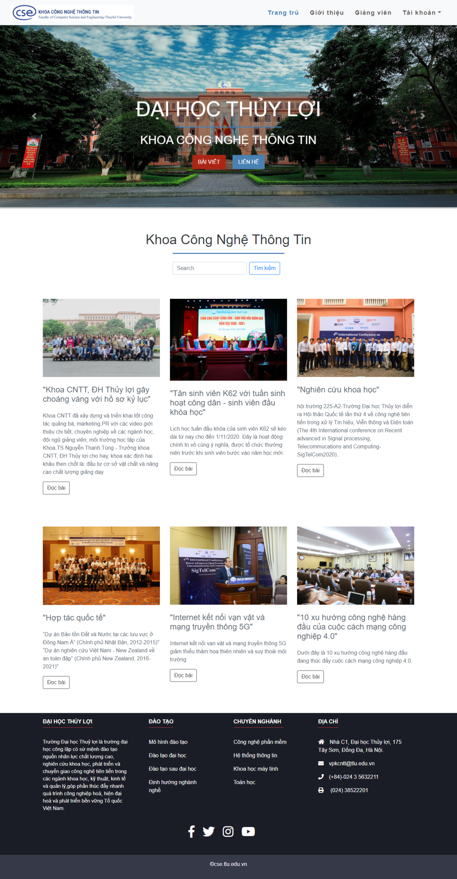

Giao diện trang Đăng Ký